Краткосрочное планирование по предмету познание мира
Тема:  Цель:  Задачи:  Результаты обучения:  Активные стратегии:  Задания: | Как меняется поверхность земли  Рассмотреть главные формы рельефа земли, определить причины изменения земной поверхности.  -Развивать творческое мышление учащихся.  - Учить самостоятельно раскрывать смысл вещей и явлений, делать определённые выводы.  - Использовать навыков самостоятельного поиска необходимой информации;  -Установить в группах причины изменений поверхности земли  Учащиеся без затруднений будут определять основные рельефы земли. Смогут определять сходство и различие между холмами и горами. Докажут, при помощи чего происходит изменение земной поверхности.  Проблемная ситуация, метод «Инсерт», исследовательская работа.  Тест, творческая работа, практическая работа, составление синквейна.
4 класс

Запись учителя по уроку | Ход урока  - Психологический настрой  Начинаем мы опять  Решать, отгадывать, считать  Ум и сердце в работу вложи,  Каждой секундой в труде дорожи!  Улыбнулись друг другу, пожелали друг другу удачи СЛАЙД № 2  - Пусть вам сегодня, ребята, помогут те знания, которые вы приобрели, ваша смекалка и скорость.  - Повторение пройденного материала  «Подумай и ответь» - определить направление плывущих лодок: откуда и куда? Откуда и куда летят шары?  У вас на столах лежат конверты, лидеры раздайте задание № 1 всем членам группы. Впишите правильные ответы в таблицу. Будьте внимательны, время выполнения- 3 мин. СЛАЙД № 3  (правильные ответы)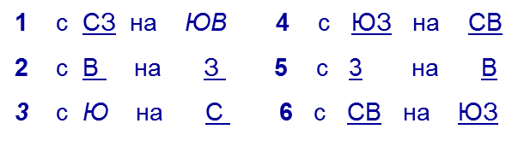 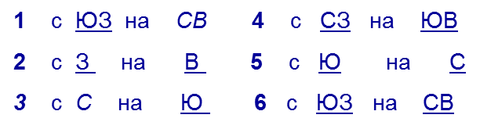  лодки шары  Самопроверка по слайду  Критерии: поставьте себе за работу 2 балла – справились с работой  1 балл – были ошибки в тексте  Знакомство с Маршрутным листом открытий СЛАЙД № 4  - Актуализация опорных знаний  СЛАЙД № 5  -Природа, которую мы видим вокруг нас, кажется нам вечной, но на самом деле это не так  Поверхность Земли на протяжении всей её истории неоднократно изменялась.  В Мировом океане, который покрывал Землю около 4,6 миллиардов лет назад постепенно появлялась суша  На суше образовались горы, холмы, реки , озера  Просмотр слайдов «Эволюция на Земле»  -Как называются неровности на Земле (рельеф) СЛАЙД № 6  -В зависимости от формы рельефа кроме гор, холмов, оврагов, есть и другие  - А теперь продолжим свое путешествие - Ответы учеников  Кто знает , что такое горы? СЛАЙД № 6-а ученик-1 3 хлопка (оценивание)  - Кто может рассказать о холмамх? Слайд № 6-б ученик-2 3 хлопка  - Что общего между горами и холмами? Строение. СЛАЙД № 6-в ученик-3 3 хлопка  - Что же такое равнины? СЛАЙД № 6-г учени-4 3 хлопка  - Что такое овраги? СЛАЙД № 6-д ученик-5 3 хлопка  - Барханы это ? СЛАЙД № 6-е ученик-6 3 хлопка  - Новая тема  - Над какой темой мы сегодня работаем? Изменение поверхности земли- краткое сообщение  Это как раз и является главным проблемным вопросом МЕНЯЕТСЯ ЛИ ПОВЕРНОСТЬ ЗЕМЛИ??  Лидеры приготовьте из конверта таблицу №2 СЛАЙД №7  - Работа в группах - ПРОБЛЕМНАЯ СИТУАЦИЯ  Обсуждение по таблице МЕНЯЕТСЯ ЛИ ПОВЕРНОСТЬ ЗЕМЛИ??. Сделать вывод на основе прослушанного материала ОТВЕЧАЮТ СПИКЕРЫ 3 хлопка  Да, почему… Проблемный вопрос Нет, почему…  Меняется ли поверхность земли?  - Работа по учебнику « Метод Исерт»  Стр 35-37 Чтение с пометками- метод активного чтения  ( во время чтения дети ставят пометки на полях справа  + - ! ?  Обсуждение в группах. Выступление , от каждой группы спикеров  - Исследовательская работа  Обсудить и заполнить таблицу СЛАЙД № 9  - Закрепление. Составление Синквейна ( земля, гора, овраг, холм, равнины) СЛАЙД № 10  Каждая работа учащихся оценивается учителем- за каждое правильное выполненное задние – стикер «сердечко». Подсчет в конце урока.  Рефлексия СЛАЙД № 12  Высказывания учащихся по желанию  Урок:  - привлек меня тем…  - показался интересным…  - взволновал…  - заставил задуматься…  - навел меня на размышления…  - Д/З - выполнить макет горы и холма из пластилина,  Стр 37 – работа по вопросам.  - Карта обратной связи – анкета  - Большое спасибо всем ученикам за урок! СЛАЙД № 13

